Tytuł (czcionka Calibri 13 pogrubiona, wyrównanie do środka)
Imię Nazwisko^{1*}, Imię Nazwisko², Imię Nazwisko² (czcionka Calibri 11, wyrównanie do środka, odstęp przed 0 pkt)
¹Afiliacja (Katedra/Instytut, Wydział, Uczelnia; czcionka Calibri 10 kursywą, wyrównanie do środka, odstęp przed 6 pkt, odstęp po 0 pkt)
²Afiliacja (Katedra/Instytut, Wydział, Uczelnia; czcionka Calibri 10 kursywą, wyrównanie do środka, odstęp przed 0 pkt, odstęp po 12 pkt)
*Autor korespondencyjny (xxxxx@xxx.pl)
Streszczenie
Tekst streszczenia, tekst streszczenia, tekst streszczenia – ok. 200–250 wyrazów (czcionka Calibri 11 pkt, tekst wyjustowany, wcięcie pierwszego wiersza 0,5 cm, interlinia w całym dokumencie: wielokrotne co 1,08; w streszczeniu nie należy odwoływać się do pozycji literaturowych).
Tekst, tekst, tekst.
Słowa kluczowe (odstęp przed 6 pkt): tekst, tekst, tekst, tekst, tekst (4 – 6 słów)
1. Wprowadzenie (odstęp przed 18 pkt)
Tekst, tekst, tekst, tekst, tekst, tekst, tekst, tekst, tekst, tekst, tekst, tekst, tekst, tekst, tekst, tekst, tekst, tekst, tekst, tekst, tekst, tekst, tekst, tekst, tekst, tekst, tekst, tekst, tekst, tekst, tekst, tekst, tekst, tekst.
Tekst, tekst, tekst, tekst, tekst, tekst, tekst, tekst, tekst, tekst, tekst, tekst, tekst, tekst, tekst, tekst, tekst.
Wprowadzenie powinno być zakończone jasno sformułowanym celem.
2. Materiał i metody badań (odstęp przed 6 pkt)
2.1. Podrozdział (np. Materiał badany)
Tekst, tekst, tekst, tekst, tekst, tekst, tekst, tekst, tekst, tekst, tekst, tekst, tekst, tekst, tekst, tekst, tekst, tekst, tekst, tekst, tekst, tekst, tekst, tekst, tekst, tekst, tekst, tekst, tekst, tekst, tekst, tekst, tekst, tekst.
2.2. Podrozdział (np. Metody badań)
Tekst, tekst, tekst, tekst, tekst, tekst, tekst, tekst, tekst, tekst, tekst, tekst, tekst, tekst, tekst, tekst, tekst, tekst, tekst, tekst, tekst, tekst, tekst, tekst, tekst, tekst, tekst, tekst, tekst, tekst, tekst, tekst, tekst, tekst.
3. Wyniki i dyskusja (odstęp przed 6 pkt):
Tekst, tekst, tekst, tekst, tekst, tekst. Tekst, tekst, tekst, tekst, tekst, tekst, tekst, tekst, tekst, tekst, tekst, tekst, tekst, tekst, tekst, tekst, tekst, tekst, tekst, tekst, tekst, tekst, tekst, tekst, tekst, tekst, tekst, tekst.
Odsyłacze do cytowanych prac w kolejności alfabetycznej (Nazwisko rok, Nazwisko i Nazwisk rok, Nazwisko i in. rok).
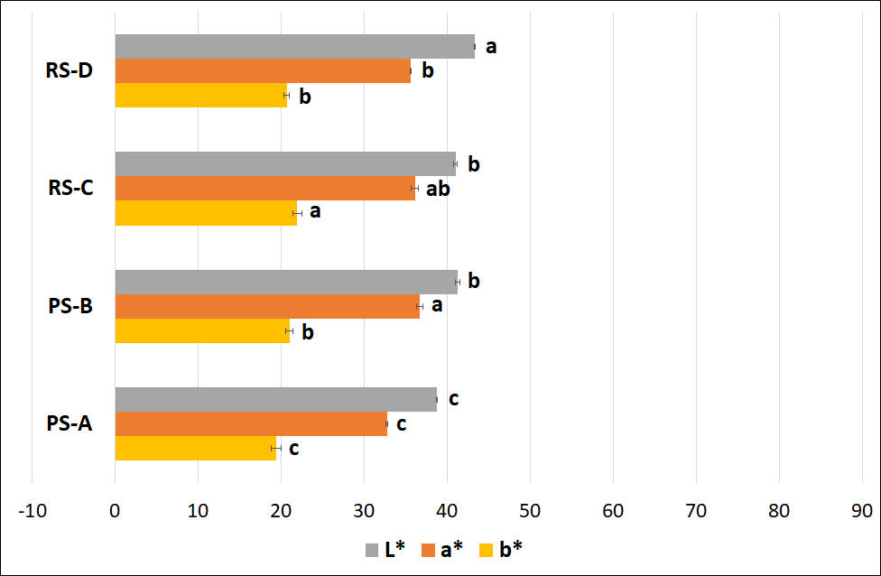
Rysunek 1. Tytuł rysunku. Objaśnienia: Tekst, tekst, tekst
Tekst (odstęp przed 6 pkt), tekst, tekst, tekst, tekst, tekst, tekst, tekst, tekst, tekst, tekst, tekst, tekst, tekst, tekst, tekst, tekst, tekst, tekst, tekst, tekst, tekst, tekst, tekst, tekst, tekst, tekst, tekst, tekst, tekst, tekst, tekst, tekst, tekst.
Tabela 1. Tytuł tabeli (odstęp przed 6 pkt)
 | PM-A | PM-B | RM-C | RM-D
Zawartość suchej masy  (%) | 41,96^{d} ± 0,29 | 35,86^{b} ± 0,38 | 38,10^{c} ± 0,49 | 34,58ª ± 0,34
Kwasowość czynna  (pH) | 6,45^{ab} ± 0,05 | 6,39^{ab} ± 0,01 | 6,36ª ± 0,01 | 6,47^{b} ± 0,01
Zawartość białka  (g/100 g) | 4,14^{b} ± 0,24 | 2,69ª ± 0,24 | 4,73^{c} ± 0,08 | 4,23^{b} ± 0,07
Zawartość tłuszczu ogółem (g/100 g) | 14,3^{d} ± 0,1 | 10,6^{c} ± 0,2 | 9,7^{b} ± 0,2 | 7,0ª ± 0,1
Zawartość cukrów  (g/100 g) | 5,6ª ± 0,1 | 7,6^{b} ± 0,1 | 7,4^{b} ± 0,1 | 9,7^{c} ± 0,1
Objaśnienia: tekst, tekst, tekst
Tekst (odstęp przed 6 pkt), tekst, tekst, tekst, tekst, tekst, tekst, tekst, tekst, tekst, tekst, tekst, tekst, tekst, tekst, tekst, tekst, tekst, tekst, tekst, tekst, tekst, tekst, tekst, tekst, tekst, tekst, tekst, tekst, tekst, tekst, tekst, tekst, tekst.
4. Wnioski (lub Podsumowanie) (odstęp przed 6 pkt)
1. Wniosek …
2. Wniosek …
lub
Tekst, tekst, tekst, tekst, tekst, tekst, tekst, tekst, tekst, tekst, tekst, tekst, tekst, tekst, tekst, tekst, tekst, tekst, tekst, tekst, tekst, tekst, tekst, tekst, tekst, tekst, tekst, tekst, tekst, tekst, tekst, tekst, tekst, tekst.
Informacja o temacie (projekcie), w ramach którego została zrealizowana publikacja i/lub o źródle finansowania (czcionka Calibri 10 kursywą, wyrównanie do środka, odstęp przed 6 pkt)
Literatura (odstęp przed 6 pkt; Spis literatury – numerowany – należy ułożyć w porządku alfabetycznym nazwisk pierwszych autorów, a w przypadku kilku pozycji tego samego autora (tych samych autorów) – chronologicznie, od publikacji najstarszej do najnowszej).
Prace oryginalne
1. Nazwisko1 X., Nazwisko2 X. Y., Nazwisko3 Z. (rok). Tytuł artykułu. Tytuł Czasopisma, nr rocznika(nr zeszytu), strona początkowa–strona końcowa.
2. Nazwisko1 X., Nazwisko2 X. Y. (rok). Tytuł artykułu. Tytuł Czasopisma, 12(3), artykuł 12345.
Rozdziały w pracach zbiorowych
3. Nazwisko X. (rok). Tytuł rozdziału. W: Nazwisko Y., Nazwisko Z. (red.), Tytuł książki. Wydawnictwo, Miejsce wydania, strona początkowa–strona końcowa.
4. Surname1 X., Surname2 X., year. Title of chapter. In: Surname3 X, Surname4 Y. (Eds.), Title of book. Publisher, place of publication, pp. start page–end page.
Książki
5. Nazwisko1 X., Nazwisko2 X. Y. (rok). Tytuł książki. Wydawnictwo, Miejsce wydania.
6. Surname1 X., Surname2 X., year. Title of book. Publisher, place of publication, pp. start page–end page.
Normy
7. PN-ISO 2446:2010. Mleko. Oznaczanie zawartości tłuszczu.
8. Official Methods of Analysis of AOAC INTERNATIONAL (2012) 19th Ed., AOAC INTERNATIONAL, Gaithersburg, MD, USA, Official Method 2008.01
9. International Organization for Standardization (2018). Title of Standard (ISO Standard No. 45001:2018).
Title (tytuł w języku angielskim; czcionka Calibri 13 pogrubiona, wyrównanie do środka, odstęp przed 12 pkt, odstęp po 12 pkt)
Abstract
Streszczenie w języku angielskim; ok. 200 – 250 wyrazów (czcionka Calibri 11 pkt, tekst wyjustowany, wcięcie pierwszego wiersza 0,5 cm, interlinia: wielokrotne co 1,08; w streszczeniu nie należy odwoływać się do pozycji literaturowych).
Prosimy dokument zapisać jako plik programu Word (.docx).

